**“Київський коледж зв’язку”**

**Циклова комісія Комп’ютерної інженерії**

**ЗВІТ ПО ВИКОНАННЮ**

**ЛАБОРАТОРНОЇ РОБОТИ №4**

**з дисципліни: «Операційні системи»**

**Тема: “Знайомство з базовими командами CLI-режиму в Linux для управління процесами”**

**Виконали:**

**студенти**

**групи КСМ-83б**

**Ярина Р. та Марчук Р**

**Перевірив викладач:**

**Повхліб В.С.**

**Київ 2020**

**Мета роботи:**

1. Отримання практичних навиків роботи з командною оболонкою Bash.

2. Знайомство з базовими діями при роботі з довідкою.

3. Знайомство з базовими діями при роботі з файлами та каталогами.

**Матеріальне забезпечення занять:**

1. ЕОМ типу IBM PC.

2. ОС сімейства Windows (Windows 7).

3. Віртуальна машина – Virtual Box (Oracle).

4. Операційна система GNU/Linux – CentOS.

5. Сайт мережевої академії Cisco netacad.com та його онлайн курси по Linux.

Виконання роботи

* 1. Які команди для моніторингу стану процесів ви знаєте. Як переглянути їх можливі параметри?

ps;

top.

* 1. Чи може команда ps у реальному часі відслідковувати стан процесів?

Ні, це робить каманда top.

* 1. За якими параметрами можливе сортування процесів в команді top? Як переключатись між ними?

**top** — консольна команда UNIX-сумісних операційних систем, виводить список процесів. Команда **top** показує список процесів, що працюють в цей час, і інформацію про них, включаючи використання ними пам'яті і процесора.

Список інтерактивно формується в реальному часі. Для того, щоб вийти з програми top, натисніть клавішу [q].

Корисні інтерактивні команди, які можна використовувати в top:

* [Пробіл] Негайно відновити вміст екрану
* [h] Вивести довідку про програму
* [k] Знищити процес. Програма запрошує у вас код процесу і сигнал, який буде йому посланий.
* [n] Змінити число процесів, що відображаються. Вам пропонується ввести число.
* [u] Сортувати за іменем користувача.
* [M] Сортувати за об'ємом використовуваній пам'яті.
* [P] Сортувати за завантаженням процесора.
  1. Які команди для завершення роботи процесів ви знаєте?

shutdown -h now — команда завершення роботи системи, вимикання комп’ютера. Аналогом є команда halt. Якщо замість ключа -h використовувати ключ -r, то відбудеться перезавантаження системи. Можна вказати час, через яке буде виконана команда. Now означає зараз.

exit — завершення поточної сесії, може застосовуватися для відключення від віддаленого комп’ютера, закриття терміналу.

3. При роботі з процесами досить часто виникає необхідність запуску та роботи з фоновими процесами. Дайте відповіді на такі питання:

1) Чим відрізняється фоновий процес від звичайного. Де вони використовуються?

Фоновий процес - процес, який працює у фоновому режимі, на задньому плані. Фоновий процес **node** використовується процесом CCX та бібліотекою CC. Він запускає будь-яку програму Creative Cloud, яка використовує платформу вузлів.

Процес — об'єкт операційної системи, контейнер системних ресурсів, призначених для підтримки виконання програми. Використовуються при виконанні екземпляра програми.

2) Опишіть наступні команди та поясніть що вони виконують – команда jobs, bg, fg.

jobs - відобразити список поточних фонових завдань.

bg - призначена для відновлення виконання зупиненої завдання у фоновому режимі в командних оболонках bash і ksh.

fg - призначена для перекладу фонового завдання в звичайний режим в командних оболонках bash і ksh.

3) Як призупинити фоновий процес, як його потім відновити та при необхідності перезапусти?

Для примусового або поступового завершення процесу слід використовувати команду kill. fg — одна зі стандартних утиліт POSIX-систем, службовців для управління процесами. Команда дозволяє відновити роботу припиненого процесу або вивести його з фонового режиму.

**Відповіді на контрольні запитання:**

1.Яке призначення директорії /proc в системах Linux. Яку інформацію вона зберігає?

/ Proc - це не справжня файлова система. Вона віртуальна. Її основне завдання - отримання стану системи і частково виконання керуючих дій. На жаль, не так багато людей знають, що знаходиться всередині і як цим користуватися. Тому трохи розповім, ніж ця директорія може бути вам корисна.

Інформація про процеси зберігається в директорії / proc / N, де N - числовий ідентифікатор процесу. У цій директорії містяться різні псевдо-файли, які містять інформацію про сам процес і пов'язаному з ним оточенні.

1. Як отримати ієрархію батьківських процесів в системах Linux? Наведіть її структуру та охарактеризуйте.

Linux реалізована чітка ієрархія процесів в системі. Кожен процес в системі має всього одного з батьків і може мати один або пболее породжених процесів.

Фрагмент ієрархії процесів:

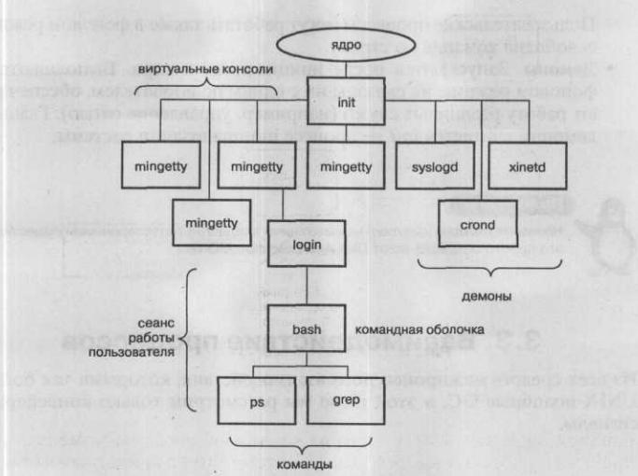

На останній фазі завантаження ядро підіймається кореневу файлову систему і формує середовище виконання нульового процесу, створюючи простір ппроцесса, инициализируя нульову точку входу в таблиці процесу і роблячи кореневий каталог поточним для процесу. Коли формування середовища виконання процесу закінчується, система виповнюється вже у вигляді нульового процесу. Нульовий процес "гілкується", запускаючи fork прямо з ядра, оскільки сам процес виконується в режимі ядра. Код, що виконується породженим процесом 1, включає в себе виклик системної функції exec, запускі на виконання програму з файлу/etc/init". На відміну від нульового процесу, який є процесом системного рівня, що виконуються в режимі ядра, процес 1 відноситься до користувача рівня. Зазвичай процес 1 іменується процесом init, оскільки він відповідає за ініціалізацію нових процесів. пНа самом деле ви можете помістити будь-яку програму в /sbin/init і ядро запустить її як тільки закінчить завантажуватися. пЗадачей init"а є запуск всього іншого потрібним чином.

1. Чим відрізняється команда top від ps?

top дозволяє вам бачити ваші процеси, впорядковані за кількістю процесорної потужності, яку вони використовують. ps дозволяє вам бачити всі ваші процеси або тільки процеси, що використовуються певними користувачами, наприклад root або вами.

4. Які додаткові можливості реалізує htop в порівнянні з top?

**Htop** — монітор процесів, написаний для GNU/Linux. Він був задуманий замінити стандартну програму top. htop показує динамічний список системних процесів, список зазвичай вирівнюється за використанням процесора. На відміну від top, htop показує всі процеси в системі. Також показує час безперервної роботи, використання процесорів і пам'яті.

htop часто застосовується в тих випадках, коли інформації, що дається утилітою top, недостатньо, наприклад при пошуку витоків пам'яті в процесах.

htop написаний мовою Сі і використовує для відображення бібліотеку Ncurses.

5.Чи підтримує Ваша мобільна система термінальне керування роботою процесів.

Ні, не підтримує.